ПАРУСНОЕ СУДНО, судно, приводимое в движение энергией ветра с помощью парусов.  
  В зависимости от размеров парусного судна на нём устанавливается от 1 до 7 мачт; парусное судно различаются также парусным вооружением. Важными характеристиками ходовых и манёвренных качеств парусного судна являются общая площадь его парусов (наз. парусностью) и положение точки приложения равнодействующей сил воздействия ветра (центр парусности). Управляют парусным судном, согласованно действуя рулём и парусами: меняют курс, увеличивают или уменьшают скорость хода, останавливают продвижение парусного судна (судно "ложится в дрейф") и т. д.  
  История парусного судна насчитывает св. 5 тыс. лет. Паруса применялись в Др. Египте, Финикии, Китае, Др. Греции, Др. Риме как вспомогательный источник движущей силы на гребных воен. и трансп. судах. В 10-13 вв. в скандинавских и средиземноморских странах появились суда (дракары, нефы, караки, каравеллы), которые в качестве главного движителя имели паруса.  
  В Древней Руси в 9-14 вв. определились 2 района парусного судостроения: на севере (Новгород, побережье Белого м.) и на юге (Киев). На парусных судах (лодьях, кочах, карабасах) восточные славяне плавали по Белому, Баренцеву, Балтийскому и Чёрному морям, доходили до Царьграда (Константинополя) и выходили в Средиземное море.  
  Развитие парусного судоходства, усовершенствование парусного вооружения, достижения судостроения и искусства управления парусами способствовали Великим географическим открытиям и расширению мировой торговли. В 16-17 вв. главные районы парусного судостроения перемещаются из Средиземноморья в страны Северного м. (Голландию, Англию). К началу 18 в. парусные суда получают повсеместное распространение и вытесняют гребные суда. В эпоху Петра I строились торг. парусные суда грузоподъёмностью в несколько сотен т и 100-пушечные линейные парусные корабли с экипажем около 800 чел.  
  Наивысшего развития парусный флот достиг к середине 19 в., когда он составил основное ядро трансп., промыслового и воен. флотов. Так, грузоподъёмность грузовых парусных судов превысила 5000 т, валовая вместимость - 1500 регистровых т, экипаж -100 чел., скорость наиболее быстроходных парусных судов (клиперов) достигла 18 узлов (ок. 33 км/ч) и более. С распространением судов, приводимых в движение механическим. двигателями (пароходов и теплоходов), в конце 19 - начале 20 вв. парусные суда утратили своё значение основного трансп. средства. Современные парусные суда используют преим. в спортивных (яхты, швертботы), 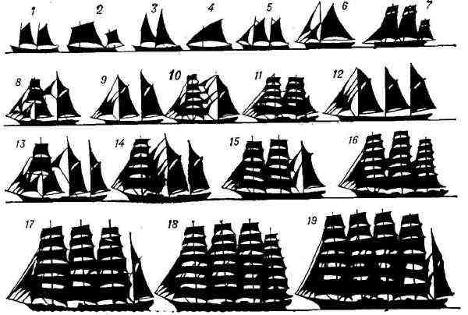туристских и учебных целях.

Силуэты парусных судов:  
1 - со шпринтовым парусным вооружением;  
2 - с рейковым парусным вооружением;  
3 - с бермудским парусным вооружением;  
4 - с латинским парусным вооружением;  
5 - с гафельным парусным вооружением;  
6 - куттер;  
7 - люгер;  
8 - шхуна-бриг;  
9 - двухмачтовая шхуна;  
10 - бригантина;  
11 - бриг;  
12 - трёхмачтовая шхуна;  
13 -· шхуна-барк;  
14 - баркентина;  
15 - трёхмачтовый барк;  
16 - фрегат;  
17 - четырёхмачтовый барк;  
18 - четырёхмачтовый корабль;  
19 - пятимачтовый барк.

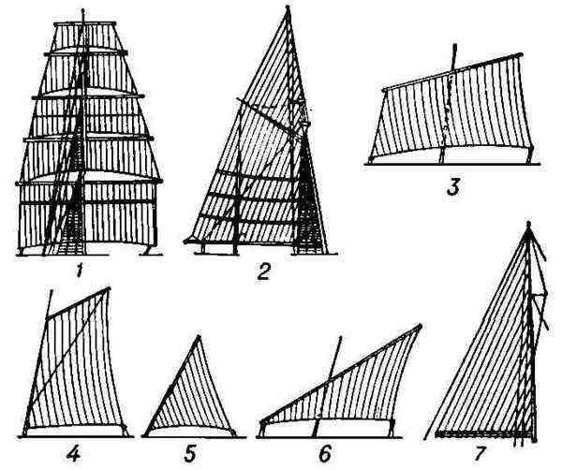

Типы парусного вооружения:  
1 - прямое с пятью реями;  
2-7 - косое  
(2 -гафельное,  
3 - рейковое,  
4 - шпринтовое,  
5 - португальское,  
6 - латинское,  
7 - бермудское).

  ПАРУСНОЕ ВООРУЖЕНИЕ судна, совокупность элементов оснастки парусного судна (парусов, рангоута и такелажа).  
  Тип парусного вооружения определяется формой парусов (прямое, косое, смешанное), элементами рангоута и парусов (рейковое, шпринтовое, или шпрюйтовое, гафельное, разрезное), районом распространения (латинское, бермудское, португальское и др.) или типом судна, на котором оно применяется (напр., парусное вооружение барка, парусное вооружение иола).  
  Судно с прямым парусным вооружение несёт на всех мачтах прямые паруса (бриг, фрегат, корабль), с косым парусным вооружение- косые (кеч, иол, шхуна), а на судне со смешанным парусным вооружение прямые и косые паруса сочетаются на одной мачте или на разных мачтах (шхуна-бриг, бригантина, баркентина, барк). От типа парусного вооружения зависят ходовые и манёвренные качества парусного судна (способность "поймать" ветер, идти круто к ветру, лежать в дрейфе), удобство постановки и уборки парусов, управления ими для смены курса или перемены галса при лавировании.